Аттестационный лист по учебной практике

ФИО Тигранян Эдуард_______________________________________________
обучающийся на 3 курсе в группе C326 по специальности СПО
09.02.07 Информационные системы и программирование
код и наименование специальности
успешно прошёл учебную практику по профессиональному модулю ПМ02
Осуществление интеграции программных модулей
код и наименование профессионального модуля
в объеме 72 часов с «25» мая по «06» июня 2026 г.
в организации ________________СПб ГУАП, факультет СПО № 12____________________
наименование организации
Виды и качество выполнения работ
Виды и объем работ, выполненных обучающимся во время практики | Качество выполнения работ в соответствии с технологией и требованиями организации, в которой проходила практика
Виды работ | Формы и методы контроля по каждому виду работ | Качество выполненной работы (по четырехбалльной шкале)
Разработка структуры проекта. Построение диаграмм UML. Создание сайта на основе фреймворка Bottle. | Экспертная оценка практических навыков построения диаграмм UML.
Определение и описание структур данных для решения задачи математического моделирования. Выбор метода решения задачи и программирование алгоритма. | Экспертная оценка практических навыков программной реализации математических алгоритмов.
Использование выбранной системы контроля версий. Размещение проекта в удалённом репозитории. Подключение системы контроля версий Git. | Экспертная оценка выполненных работ в удаленном репозитории.
Выполнение интеграции программных модулей и файлов данных в приложение. Выполнение коммитов. | Экспертная оценка работ по интеграции программных модулей и файлов данных в приложение.
Использование методов для получения кода с заданной функциональностью и степенью качества. Написание модульных тестов с использованием платформы unittest, автоматизация тестирования. | Экспертная оценка работ по организации автоматизированного тестирования.
Демонстрация работы программы.  Оформление и защита отчета о практике | Экспертная оценка навыков оформления документации в соответствии с ЕСПД.
Характеристика профессиональной деятельности обучающегося во время учебной практики
Приобретён практический опыт:
- моделирования процесса разработки программного обеспечения;
- применения основных принципов процесса разработки программного обеспечения;
- использования основных подходов к интегрированию программных модулей;
- применения основ верификации и аттестации программного обеспечения.

Характеристика на обучающегося по освоению профессиональных компетенций в период прохождения практики

проявлен необходимый/достаточный/высокий уровень самостоятельности, грамотное и ответственное отношение к выполнению заданий практики, работа выполнялась равномерно в течение всего периода учебной практики
_____________________________________________________________________________
посещаемость, самостоятельность, инициативность, добросовестность

Руководитель практики от факультета СПО:
У.С. Опалева
преподаватель И. Г. Бартасевич
должность, ученая степень, звание подпись инициалы, фамилия

Дифференцированный зачёт по учебной практике «________________»

Дата «06» июня 2026 г.

МИНИСТЕРСТВО НАУКИ И ВЫСШЕГО ОБРАЗОВАНИЯ РФ
федеральное государственное автономное образовательное учреждение высшего образования
«Санкт–Петербургский государственный университет
аэрокосмического приборостроения»
ФАКУЛЬТЕТ СРЕДНЕГО ПРОФЕССИОНАЛЬНОГО ОБРАЗОВАНИЯ

ОТЧЕТ О ПРАКТИКЕ
ЗАЩИЩЕН С ОЦЕНКОЙ ______________________

РУКОВОДИТЕЛЬ
преподаватель |  | 06.06.2026 |  | У.С. Опалева  И. Г. Бартасевич
должность, уч. степень, звание |  | подпись, дата |  | инициалы, фамилия

ОТЧЕТ ПО УЧЕБНОЙ ПРАКТИКЕ

В СОСТАВЕ ПРОФЕССИОНАЛЬНОГО МОДУЛЯ

ПМ 02 Осуществление интеграции программных модулей______
код и наименование профессионального модуля

ОТЧЕТ ВЫПОЛНИ
СТУДЕНТ ГР. № | С326 |  | 06.06.2026 |  | Э. Тигранян
 |  |  | подпись, дата |  | инициалы, фамилия

Санкт-Петербург 2026
ИНДИВИДУАЛЬНОЕ ЗАДАНИЕ
на прохождение учебной практики обучающийся по специальности

09.02.07 Информационные системы и программирование
код и наименование специальности
1. Фамилия, имя, отчество обучающийся: Тигранян Эдуард
2. Группа: С326 Сроки проведения практики: с «25» мая по «06» июня 2026 г
3. Тема задания: приобретение первичных профессиональных умений и навыков, начального опыта практической деятельности, овладение необходимыми компетенциями по профессиональному модулю:
ПМ 02 Осуществление интеграции программных модулей
4. Вопросы, подлежащие изучению:
- разработка структуры проекта, построение диаграмм UML;
- решение задачи математического моделирования;
- подключение системы контроля версий Git;
- выполнение интеграции программных модулей;
- написание модульных тестов.
5. Выполнение комплексных работ по созданию проекта на основе фреймворка Bottle, выполнению интеграции шаблонов, обработчиков форм и файлов данных, использованию методов для получения кода на языке Python с заданной функциональностью и степенью качества, автоматизации тестирования посредством платформы unittest.
6. Содержание отчетной документации:
6.1. Отчёт, включающий в себя:
- титульный лист;
- индивидуальное задание;
- материалы о выполнении индивидуального задания;
- список использованных источников.
6.2. Аттестационный лист.
7. Срок представления отчета заместителю декана по учебно-производственной работе: «_____»______________202_ г.

Руководитель практики от факультета СПО:

И. Г. Бартасевич
преподаватель 25.05.2026 У.С. Опалева
должность, уч. степень, звание подпись, дата инициалы, фамилия

Обучающийся
______25.05.2026_______ ____________________ ____Э. Тигранян__
дата подпись инициалы, фамилия

СОДЕРЖАНИЕ
ВВЕДЕНИЕ 4
1 Техническое задание 5
1.1 Введение 5
1.2 Основания для разработки 6
1.3 Назначение и цели создания проекта 7
1.4 Требования к программе 8
1.5 Требования к программной документации 15
1.6 Стадии и этапы разработки 16
1.7 Порядок контроля и приёмки 17
2.1 Описание понятий алгоритма 18
2.2 Этапы алгоритма 19
2.2.1 Алгоритм поиска мостов (Тарьян) 19
2.2.2 Вычисление суммарной длины путей (алгоритм Флойда-Уоршелла) 19
2.2.3 Построение матриц для каждого графа 20
2.2.4 Формирование результата 20
2.2.5 Генерация случайных данных 20
2.3 Блок-схема алгоритма 21
2.3.1 Легенда переменных блок-схемы 21
2.3.2 Общий ход алгоритма 22

ВВЕДЕНИЕ
Основной задачей учебной практики является создание веб-приложения по решению задач анализа графов. Приложение представляет собой многостраничный сайт на основе фреймворка Bottle и разрабатывается в процессе учебной практики по интеграции программных модулей в рамках дисциплин МДК 02.02 «Инструментальные средства разработки программного обеспечения» и МДК 02.03 «Математическое моделирование».
Выполняемая работа способствует закреплению теоретического материала, изученного в курсах, а также получению практических навыков по проектированию и разработке веб-приложений, реализации алгоритмов на языке Python, интеграции программных модулей и применению системы контроля версий.
Тематика проекта - задачи теории графов. Сайт включает главную страницу с кратким описанием проекта и навигацией к страницам методов, страницы четырёх алгоритмов решения задач на графах (каждую разрабатывает отдельный участник команды), страницы вывода результатов и страницу «Об авторах».
Согласно индивидуальному заданию (вариант 2), в рамках данной практики реализован алгоритм анализа устойчивости транспортной сети: по заданному взвешенному неориентированному графу находятся все мосты (рёбра, удаление которых увеличивает число компонент связности) с использованием алгоритма Тарьяна; для каждого обнаруженного моста оценивается изменение суммарной длины кратчайших путей между всеми парами вершин с применением алгоритма Флойда–Уоршелла.
Для программной реализации использованы: язык программирования Python, веб-фреймворк Bottle, среда разработки Visual Studio, система контроля версий Git с удалённым репозиторием на GitHub, библиотека vis.js для визуализации графов, платформа unittest для написания автоматизированных модульных тестов.

1 Техническое задание

1.1 Введение
1.1.1 Общие сведения о продукте
Полное наименование: Многостраничное веб-приложение для решения задач математического моделирования на графах.
Краткое название: BottleWebProject_С326_1_STEP.
Продукт является командным проектом, выполняемым в рамках учебной практики УП02 по ПМ02 «Осуществление интеграции программных модулей». Веб-приложение представляет собой многостраничный сайт, реализованный на веб-фреймворке Bottle (Python), и предназначен для решения четырёх различных задач теории графов.
1.1.2 Краткая характеристика области применения
Продукт предназначен для учебного использования в рамках дисциплин «Математическое моделирование» и «Инструментальные средства разработки ПО». Приложение позволяет наглядно демонстрировать работу различных алгоритмов на графах: построение критического пути, маршрутизация, анализ устойчивости, поиск Эйлеровых/Гамильтоновых циклов и др. Область практического применения – изучение методов оптимизации проектов (CPM), управления сетевыми задержками и других задач.

1.2 Основания для разработки
Разработка выполняется в рамках учебной практики УП02 по ПМ02 «Осуществление интеграции программных модулей» для специальности 09.02.07 «Информационные системы и программирование» на основе индивидуальных заданий участников команды.

1.3 Назначение и цели создания проекта
1.3.1 Назначение
Создать веб-приложение, позволяющее пользователю через браузер вводить исходные данные (графы, веса, зависимости) и получать результат решения соответствующей задачи математического моделирования с сохранением истории вычислений.

1.3.2 Основные задачи
- Реализовать четыре независимых метода решения графовых задач (каждый метод – отдельная страница и логика):
  - Маршрутизация с минимальной задержкой (алгоритм Дейкстры, веса на рёбрах).
  - Анализ устойчивости транспортной сети (поиск мостов Тарьян + Флойд–Уоршелл).
  - Расчёт критического пути проекта (CPM).
  - Автоматическое составление расписания (жадная раскраска графа).
- Обеспечить единую навигацию (главная страница, страница «Об авторах»).
- Интегрировать все модули в одно приложение Bottle.
- Подготовить юнит-тесты (не менее 2 на метод) и продемонстрировать их прохождение.
- Сохранять в файл дату/время, входные данные и результат каждого расчёта.

1.4 Требования к программе
1.4.1 Функциональные требования
- Форма ввода поддерживает: текстовое поле (ручной ввод), загрузку файла (JSON или CSV), кнопку «Сгенерировать случайные данные» (если применимо).
- После нажатия кнопки «Рассчитать» данные передаются на сервер (Bottle), выполняется алгоритм, результат отображается на той же странице или на отдельной странице с ссылкой возврата.
- При каждом успешном расчёте в файл history.txt (или history.json) дописывается запись.
- При некорректных входных данных (синтаксическая ошибка, отрицательные веса, циклы там, где их быть не должно, недоступные вершины и т.п.) выводится сообщение на русском языке с указанием причины. Расчёт не сохраняется.
- При загрузке данных из файла (JSON или CSV) содержимое должно отображаться на странице в виде HTML-таблицы с видимыми границами. Для матриц смежности или списков рёбер таблица строится динамически.

1.4.1.1 Маршрутизация в компьютерных сетях
- Пользователь задаёт количество вершин N ≤ 20 и узел-назначения (target).
- Поддержка специального значения inf (бесконечность) для обозначения временно недоступного ребра. В форме можно использовать слово inf или очень большое число (например, 999999).
- Алгоритм: модифицированный Дейкстра, который корректно обрабатывает рёбра с весом inf (не использует их).
- Результат: таблица для каждой вершины (от 1 до N):
  - минимальная задержка от данной вершины до узла-назначения (или "недостижимо").
  - маршрут (последовательность вершин) с минимальной задержкой.
- Если узел-назначения недостижим из какой-то вершины – выводить сообщение "Нет пути".
- Генерация случайного графа: N вершин, плотность 0.3..0.7, веса от 1 до 100, случайный выбор узла-назначения.

1.4.1.2 Анализ устойчивости транспортной сети
- Граф – неориентированный, взвешенный (веса – положительные числа). Количество вершин N ≤ 20.
- Формат ввода: матрица смежности (N×N) или список рёбер: i, j, weight.
- Алгоритм 1: поиск мостов по Тарьяну (используя low и tin).
- Алгоритм 2: Флойд-Уоршелл для нахождения кратчайших путей между всеми парами вершин.
- Для каждого найденного моста:
  - вывести его (i, j, вес).
  - построить граф без этого ребра.
  - построить для полученного графа матрицы весов, смежности и кратчайших путей.
  - вывести эти матрицы и сам граф.
- Если мостов нет – вывести сообщение "Граф не имеет мостов, сеть устойчива".
- Суммарная длина кратчайших путей вычисляется один раз — для исходной сети (по парам i < j). При удалении моста часть пар вершин становится недостижимой: в матрице кратчайших путей такие пары получают значение бесконечности, что наглядно показывает потерю связности сети.
- Результаты представить в виде таблицы
- Генерация случайного связного графа с весами.

1.4.1.3 Расчёт критического пути CMP
- Граф – ориентированный, ациклический (DAG). Веса на вершинах (длительность задачи) – положительные числа. Количество вершин N ≤ 20.
- Формат ввода:
  - Список вершин с их длительностями: id_задачи : длительность.
  - Список рёбер (зависимостей): от_задачи -> к_задаче.
- Алгоритм:
  - Проверка на ацикличность (например, через топологическую сортировку или DFS).
  - Топологическая сортировка вершин.
  - DP: для каждой вершины earliest_start = max(earliest_start предшественников + длительность предшественника).
  - Критический путь – вершины с максимальным earliest_start + собственная длительность.
- Результат:
  - Общая длительность проекта (минимальное время завершения).
  - Список вершин критического пути в порядке следования.
  - Если граф содержит цикл – вывести сообщение "Граф содержит цикл, критический путь не определён".
  - Генерация случайного DAG: задаётся N, вероятность ребра, веса вершин случайные.
1.4.1.4 Автоматическое составление расписания
- Граф – неориентированный, рёбра означают конфликт (нельзя в одну смену). Количество вершин N ≤ 20.
- Формат ввода:
  - дисциплины с указанием преподавателя
  - список пар конфликтующих дисциплин.
- Алгоритм 1 (жадная раскраска): упорядочить вершины по убыванию степени, затем каждой присвоить минимальный доступный цвет (номер смены).
- Алгоритм 2 (локальная оптимизация): после жадной раскраски пытаться перераспределить дисциплины по сменам так, чтобы у каждого преподавателя количество разных смен было минимальным.
- Результат:
  - Минимальное число смен, найденное алгоритмом.
  - Список дисциплин в смене
  - Для каждого преподавателя – перечень смен, в которых он ведёт занятия.
- Если граф пуст (нет рёбер) – достаточно 1 смены.
- Генерация случайного графа конфликтов: задаётся N и плотность, генерируется случайное распределение дисциплин по преподавателям.

1.4.2 Требования к надежности
- Обработка ошибок ввода
Приложение должно корректно реагировать на некорректные входные данные (неверное заполнение полей, отсутствие обязательных полей, отрицательные веса, циклические зависимости в графах, выход за допустимые пределы). В таких случаях:
- не допускается аварийное завершение сервера;
- пользователю выводится понятное сообщение об ошибке (на русском языке) с указанием причины;
- некорректный запрос не сохраняется в историю вычислений.
- Отказоустойчивость
При ошибке чтения/записи файла истории приложение не должно завершаться, а расчёт продолжается с выводом результата, но без сохранения.
- Восстановление после сбоев
- Файл истории расчётов должен дозаписываться с использованием блокировок.
- Потеря истории допускается только при физическом повреждении файла; повторные запуски приложения не должны затирать существующую историю.
- Надёжность алгоритмов
- Алгоритмы должны корректно работать на всех тестовых случаях, включая граничные (одна вершина, две вершины, граф без путей, граф с несколькими стартовыми вершинами).
- Реализация топологической сортировки обязана обнаруживать циклы и сообщать об этом без зависания.
- Тестирование
- Каждый модуль покрыт модульными тестами (не менее 2-х тестов на участника по 5 тестовых случаев). Тесты должны быть независимы от внешней среды и выполняться за разумное время (менее 5 секунд).
1.4.3 Условия эксплуатации
- Серверная часть запускается локально (команда python app.py или через отладку Visual Studio).
- Браузер (Google Chrome, Mozilla Firefox) для доступа к страницам.
- Операционная система: Windows 10/11 (среда VS Community) или Linux (при необходимости).
1.4.4 Требования к составу и параметрам технических средств
- Процессор: 1 ядро, 1.5 ГГц (или эквивалент).
- Оперативная память: 1 ГБ (рекомендуется 2 ГБ).
- Свободное дисковое пространство: 300 МБ.
- Наличие Visual Studio Community 2019 (версия 16.8.4 или новее) с установленными компонентами:
  - Разработка на Python (нагрузка Python);
  - Git для Windows (встроенный или отдельный).
- Установленный интерпретатор Python 3.8+ (может поставляться с VS).
1.4.5 Требования к информационной и программной совместимости
- Форматы данных
  - Входные данные передаются в текстовом формате через поля ввода с определённой структурой (списки смежности, матрица).
  - Выходные данные отображаются в виде HTML с возможностью копирования текста.
- Совместимость версий Python
  - Код должен быть написан на Python 3.8 и выше, без использования функций, отсутствующих в Python 3.8.
  - Используются только стандартные библиотеки.
  - Внешние зависимости фиксируются в requirements.txt.
- Совместимость с Bottle
  - Маршруты определяются через декораторов @route.
  - Шаблоны используют синтаксис. tpl с встраиванием Python (условия, циклы).
  - Статические файлы (CSS, изображения) раздаются через @route('/static/<filename:path>').
1.4.6 Требования к пользовательскому интерфейсу
- Навигация
  - На всех страницах присутствуют ссылки на: главную страницу (index), страницу «Об авторах» (about), а также на каждую страницу метода (маршрутизация, анализ устойчивости, критический путь, расписание).
- Единый стиль
  - Оформление выполняется с помощью одного или нескольких внешних CSS-файла, расположенных в каталоге /static/content.
  - Цветовая схема, гарнитура и размер шрифтов, отступы, цвета фона и текста единообразны для всех страниц.
  - Обеспечена достаточная контрастность текста относительно фона, текст легко читается.
- Структурированность содержимого
  - Данные на страницах представляются в удобном для восприятия виде: используются блоки, маркированные и нумерованные списки, таблицы с видимыми границами (особенно для отображения загруженных матриц или списков рёбер).
  - Элементы форм (поля ввода, кнопки, переключатели) группируются логически.
  - Каждая страница метода должна содержать понятный блок теории, который объясняет назначение и использование метода на примере.
  - На странице метода после теоретического блока располагается должен располагаться элемент для перехода на форму, где можно ввести данные графа и провести расчёт.
- Графика и цвет
  - Применяются высококачественные графические элементы (при необходимости - иконки, иллюстрации алгоритмов).
  - Цветовая схема не перегружена, не мешает восприятию информации, акцентирует важные элементы интерфейса.
- Кроссбраузерность
  - Страницы корректно отображаются в актуальных версиях браузеров Google Chrome и Mozilla Firefox.
1.4.7 Дополнительные требования
- Валидность HTML: разработанная страница каждого метода должна быть сохранена в отдельный .html файл и успешно проходить проверку на validator.w3.org без критических ошибок.
- Автоматизация UI-тестов: с помощью библиотеки Selenium должен быть реализован скрипт, который вводит данные из файла, запускает расчёт и проверяет появление результата.

1.5 Требования к программной документации
1.5.1 Руководства
Документация включает:
- README.md
  - перечень использованного ПО (Python 3.8+, Bottle, unittest, Selenium – если применяется);
  - описание решаемых задач (четыре метода теории графов);
  - инструкцию по запуску: python app.py или запуск из Visual Studio;
  - названия файлов для хранения истории расчётов (history.txt или history.json);
  - формат входных данных для каждого метода (примеры).
- Комментарии в коде на русском.
- Отчёт по практике, содержащий: ТЗ, описание алгоритма, UML-диаграммы, скриншоты, листинги кода.

1.6 Стадии и этапы разработки
1.6.1 Проектирование (28–29 мая 2026 года)
- разработка технического задания
- описание алгоритмов решения задач
- построение UML-диаграмм (диаграммы вариантов использования и диаграммы компонентов).
1.6.2. Базовое кодирование и вёрстка (30 мая 2026 года)
- создание файла README
- вёрстка главной страницы и разработка единого CSS-оформления для всего сайта
При выполнении коммитов в Git все сообщения должны быть на одном языке (по согласованию в команде – русском или английском). Смешивать языки в истории коммитов запрещено.
1.6.3 Реализация бизнес-логики и интеграция (2–3 июня 2026 года)
- разработка обработчиков веб-форм
- написание основного кода алгоритмов
- интеграция шаблонов (файлов формата. tpl)
1.6.4 Модульное тестирование (4 июня 2026 года)
- написание и интеграция юнит-тестов (не менее двух на каждого участника).
1.6.5 Дополнительные задания (4–5 июня 2026 года)
- проверка валидности HTML-кода с помощью онлайн-валидатора
- написание скрипта для автоматизации тестирования интерфейса с использованием библиотеки Selenium
1.6.6 Оформление отчётной документации (5 июня 2026 года)
- оформление полного отчёта по практике: собираются все материалы, скриншоты, листинги программных кодов, формируются приложения, производится финальная редакция текста

1.7 Порядок контроля и приёмки
1.7.1 Требования к приемке
Приёмка осуществляется преподавателем по следующим критериям:
- Веб-приложение запускается без ошибок, страница метода доступна по ссылке.
- При вводе корректного JSON или CSV выводится правильная длительность и критический путь (сверка с расчётом вручную).
- При вводе некорректных данных – сообщение об ошибке.
- Файл history.txt/history.json создаётся и дополняется при каждом расчёте.
- Юнит-тесты успешно проходят.
- Отчёт оформлен согласно требованиям практики (введение, заключение, приложения).

2 Описание алгоритма решения задачи

2.1 Описание понятий алгоритма
Взвешенный граф - граф, в котором каждому ребру назначено числовое значение (вес), обозначающее стоимость или длину маршрута между двумя вершинами.
Неориентированный граф - граф, в котором рёбра не имеют направления; связь между вершинами является двусторонней.
Мост - ребро графа, удаление которого увеличивает число компонент связности, то есть разрушает связность сети.
Компонента связности - максимальное подмножество вершин, в котором каждая пара вершин соединена хотя бы одним путём.
disc[v] - метка времени обнаружения вершины v при обходе в глубину (DFS). Назначается последовательно при первом посещении каждой вершины.
low[v] - минимальная метка обнаружения, достижимая из вершины v с учётом обратных рёбер DFS-дерева.
Обратное ребро - ребро в DFS-дереве, ведущее к уже посещённому предку. Указывает на наличие цикла в графе.
Алгоритм Тарьяна поиска мостов - алгоритм на основе DFS, определяющий рёбра-мосты по условию: ребро (v, u) является мостом, если low[u] > disc[v].
dist[i][j] - кратчайшее расстояние между вершинами i и j. Равно весу ребра, если оно существует; иначе - бесконечность.
Алгоритм Флойда-Уоршелла - алгоритм нахождения кратчайших расстояний между всеми парами вершин за O(n³) с использованием тройного цикла по промежуточным вершинам k.
Суммарная длина - сумма dist[i][j] для всех пар i < j в связном графе. Характеризует общую транспортную связность сети.
Матрица смежности - квадратная матрица n×n из нулей и единиц: элемент равен 1, если между вершинами есть прямое ребро, иначе 0. Строится для исходного графа и для каждого графа, получаемого после удаления одного из мостов.

2.2 Этапы алгоритма
Алгоритм состоит из пяти основных этапов:
Поиск мостов методом Тарьяна.
Построение матриц (весов, смежности, кратчайших путей) и суммарной длины путей для исходного графа методом Флойда-Уоршелла.
Построение матриц для каждого графа, полученного удалением одного из мостов.
Формирование результата - набор матриц и графов для исходной сети и для каждого графа без моста.
Генерация случайных данных для тестирования.

2.2.1 Алгоритм поиска мостов (Тарьян)
На первом этапе инициализируются массивы disc[1..n] = −1, low[1..n] = 0, счётчик timer = 0 и пустой список мостов. Затем для каждой непосещённой вершины v (disc[v] == −1) вызывается процедура DFS_мосты(v, НЕТ_РОДИТЕЛЯ).
Процедура DFS_мосты(v, родитель):
При входе в вершину v присваивается disc[v] = low[v] = timer, после чего значение timer увеличивается на 1.
Для каждого соседа u из adj[v] выполняется следующее:
Если u == родитель - сосед пропускается, так как ребро, по которому пришли, не является обратным.
Если disc[u] != −1 (вершина u уже посещена) - выполняется обновление low[v] = min(low[v], disc[u]), поскольку ребро является обратным.
Иначе (u не посещена) - рекурсивно вызывается DFS_мосты(u, v). После возврата выполняется обновление low[v] = min(low[v], low[u]). Если low[u] > disc[v], ребро (v, u) является мостом и добавляется в список мостов.

2.2.2 Вычисление суммарной длины путей (алгоритм Флойда-Уоршелла)
Инициализируется матрица dist[n][n] = ∞. Диагональные элементы задаются равными 0, а для каждого ребра (i, j, w) присваивается dist[i][j] = dist[j][i] = w.
Выполняется тройной цикл: k от 1 до n (промежуточная вершина), i от 1 до n, j от 1 до n. Если dist[i][k] + dist[k][j] < dist[i][j], то dist[i][j] обновляется.
Суммарная длина base вычисляется как сумма dist[i][j] для всех пар i < j; суммирование ведётся с учётом бесконечных значений, поэтому если хотя бы одна пара недостижима (dist[i][j] = ∞), сумма base обращается в ∞.

2.2.3 Построение матриц для каждого графа
Для каждого моста (u, v, w) из списка мостов выполняются следующие действия:
Строится граф G’ = G без ребра (u, v). Для него строятся три матрицы: матрица весов, матрица смежности и матрица кратчайших путей (алгоритм Флойда-Уоршелла).
Суммарная длина путей повторно не вычисляется — она определяется только для исходного графа (раздел 2.2.2). Для каждого графа без моста выводятся три матрицы и сам граф.
Потеря связности видна непосредственно из матриц: в матрице кратчайших путей пары вершин, оказавшиеся в разных компонентах, получают значение ∞. Так как удаление любого моста по определению разбивает граф на компоненты, после удаления хотя бы одна пара становится недостижимой — это наглядно показывает распад транспортной сети.

2.2.4 Формирование результата
Для исходного графа и для каждого графа без моста формируется состояние state с полями: removed (удалённый мост или пусто для исходного графа), edges (рёбра графа), weight (матрица весов), adj (матрица смежности), dist (матрица кратчайших путей). Все состояния собираются в список states.
Для каждого состояния пользователю выводятся три матрицы (весов, смежности, кратчайших путей) и визуализация графа. Суммарная длина кратчайших путей показывается один раз — для исходной сети.

2.2.5 Генерация случайных данных
Для удобства тестирования предусмотрена генерация случайного взвешенного связного графа. Задаётся число вершин n и диапазон весов.
Связность обеспечивается добавлением случайного остовного дерева, после чего дополнительно добавляются случайные рёбра с заданной пользователем вероятностью.

2.3 Блок-схема алгоритма

2.3.1 Легенда переменных блок-схемы
Входные параметры:
граф G задаётся двумя списками: vertices - список имён вершин, например [v1, v2, ...]; edges - список рёбер.
n - количество вершин в графе (n = длина списка vertices)
edges (рёбра) - список рёбер графа; каждый элемент - кортеж (u, v, w),
где u, v - вершины соединённые ребром, w - вес ребра (длина дороги)
adj - список смежности; для каждой вершины v хранит список
пар (u, w) - сосед и вес ребра до него
Параметры алгоритма:
disc[1..n] - массив меток времени обнаружения вершин; disc[v] = −1 означает, что вершина не посещена.
low[1..n] - массив минимальных меток обнаружения, достижимых из каждой вершины с учётом обратных рёбер.
timer - целочисленный счётчик обнаружения; инициализируется 0, увеличивается при каждом новом посещении вершины.
мосты - список рёбер-мостов, найденных алгоритмом Тарьяна; каждый элемент - кортеж (v, u, w).
adj[v] - список смежности вершины v: множество пар (u, w) для каждого инцидентного ребра.
родитель - вершина, из которой выполнен текущий рекурсивный вызов DFS_мосты(v, родитель).
dist[n][n] - матрица кратчайших расстояний графа, заполненная алгоритмом Флойда-Уоршелла; строится для каждого состояния.
weight[n][n] - матрица весов графа: вес ребра между вершинами, 0 на диагонали, ∞ при отсутствии ребра.
adj[n][n] - матрица смежности 0/1: 1 при наличии прямого ребра между вершинами, иначе 0.
total_path_sum - суммарная длина кратчайших путей исходного графа G; вычисляется один раз (по парам i < j, с учётом ∞).
states - список состояний: первое описывает исходный граф, остальные - по одному на каждый мост; каждое состояние содержит removed, edges, weight, adj, dist.
removed - удалённый мост (u, v, w) данного состояния (для исходного графа - пусто); edges - список рёбер графа данного состояния.

2.3.2 Общий ход алгоритма
На вход подаётся взвешенный неориентированный граф G = (V, E, W). Алгоритм выполняет полный обход в глубину и находит все мосты методом Тарьяна.
Далее для исходного графа строятся матрицы весов, смежности и кратчайших путей (Флойда-Уоршелла) и один раз вычисляется суммарная длина путей (total_path_sum). Если мостов не найдено, выводится соответствующее сообщение.
Для каждого найденного моста строится граф без этого ребра, и для него вычисляются те же три матрицы. В результате формируется набор состояний (исходная сеть и графы без мостов), каждое из которых выводится в виде матриц и визуализации графа.
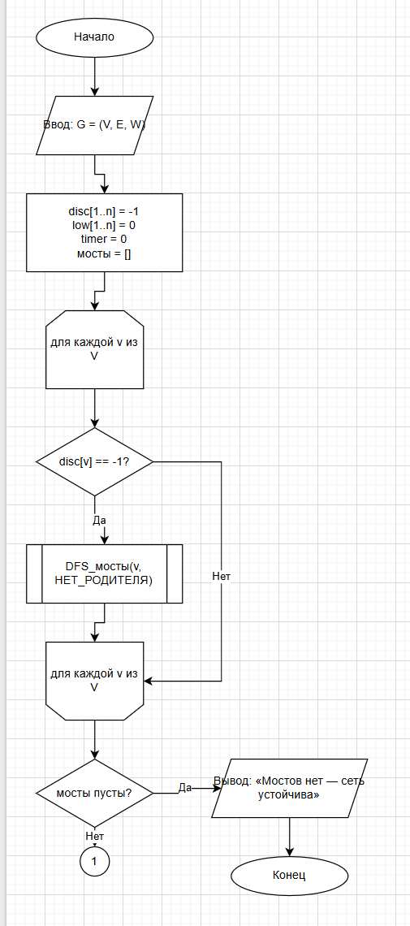
Рисунок – Основной блок алгоритма

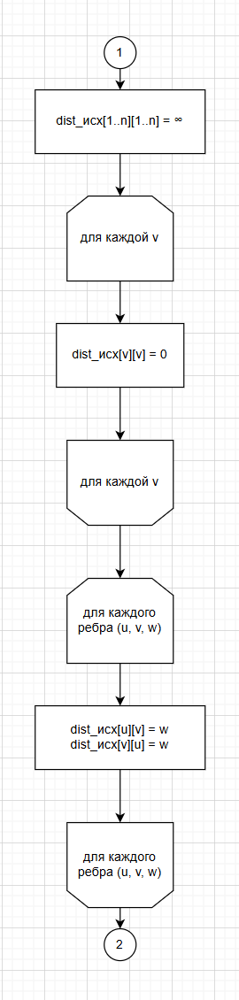
Рисунок – Продолжение алгоритма
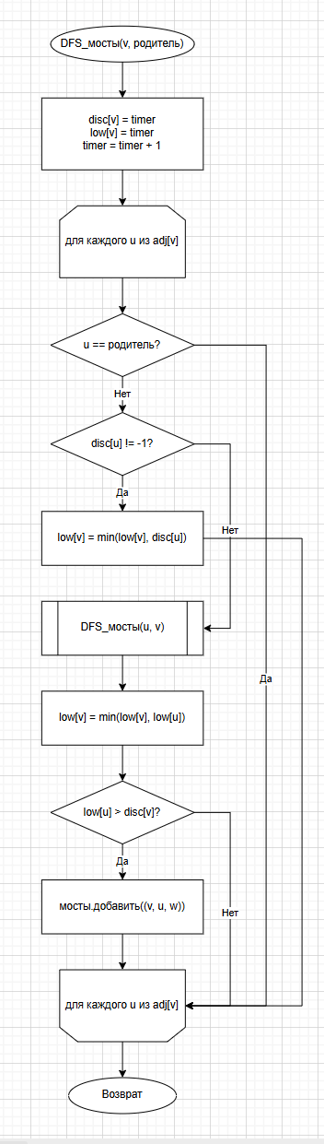
Рисунок – Подпрограмма DFS_мосты
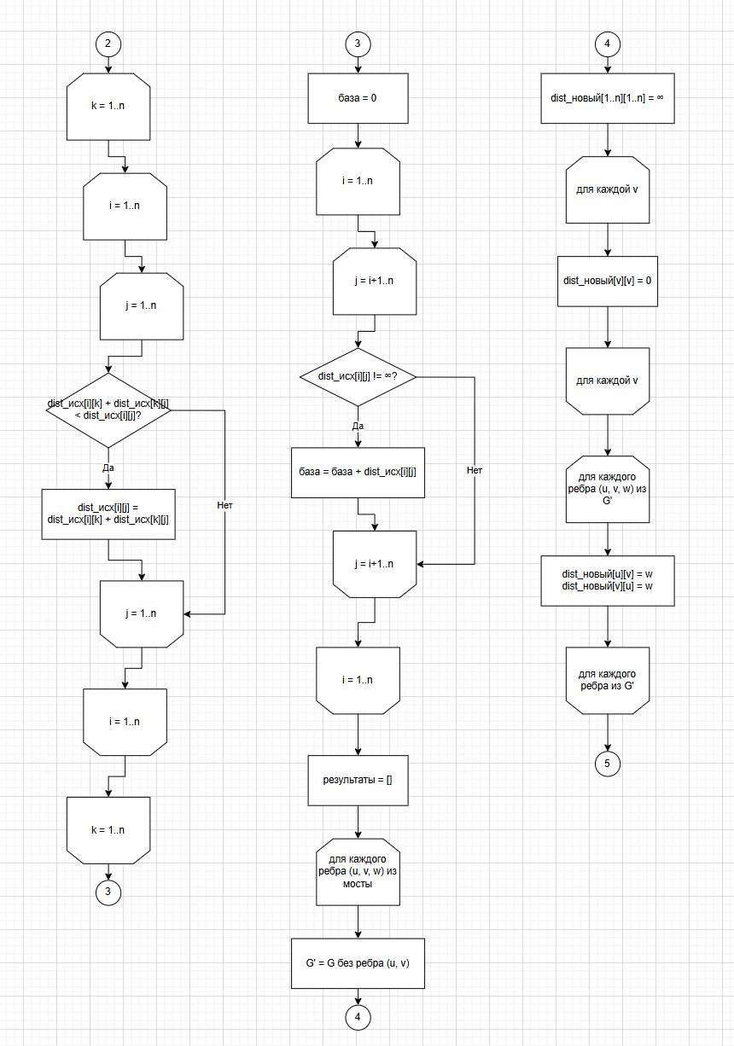
Рисунок - Продолжение алгоритма

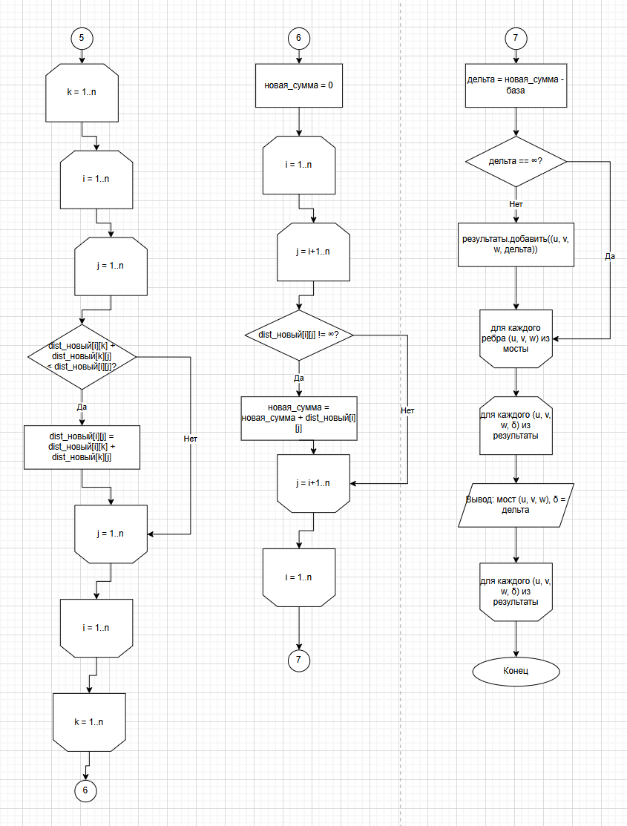
Рисунок - Продолжение алгоритма

3 UML-диаграммы Use Case и компонентов приложения
В данном разделе приведены UML-диаграммы, описывающие архитектуру разработанного веб-приложения и сценарии его использования: диаграмма компонентов отражает состав программных модулей и связи между ними, а диаграмма вариантов использования (Use Case) — функции, доступные пользователю при работе с сайтом. Диаграммы являются общими для всего командного приложения; индивидуальный модуль варианта 2 (анализ устойчивости транспортной сети) выделен на них особо.
Диаграмма компонентов приложения представлена на рисунке ниже. Запрос пользователя поступает из браузера на сервер Bottle. Точкой входа выступает компонент app.py, передающий обработку запроса компоненту routes.py — единому диспетчеру маршрутов приложения. В зависимости от выбранного раздела routes.py обращается к одному из вычислительных модулей подсистемы Python Environment: dijkstra.py, bridges.py, coloring.py или cpm.py. Индивидуальным модулем студента является bridges.py, реализующий поиск мостов алгоритмом Тарьяна и расчёт кратчайших путей методом Флойда–Уоршелла. Сформированные данные передаются в подсистему views, где шаблон конкретной страницы (для индивидуального варианта — bridges_theory.tpl и bridges_practice.tpl) встраивается в общий шаблон layout.tpl, подключающий стили из подсистемы static (файл site.css). Готовая HTML-страница возвращается пользователю.
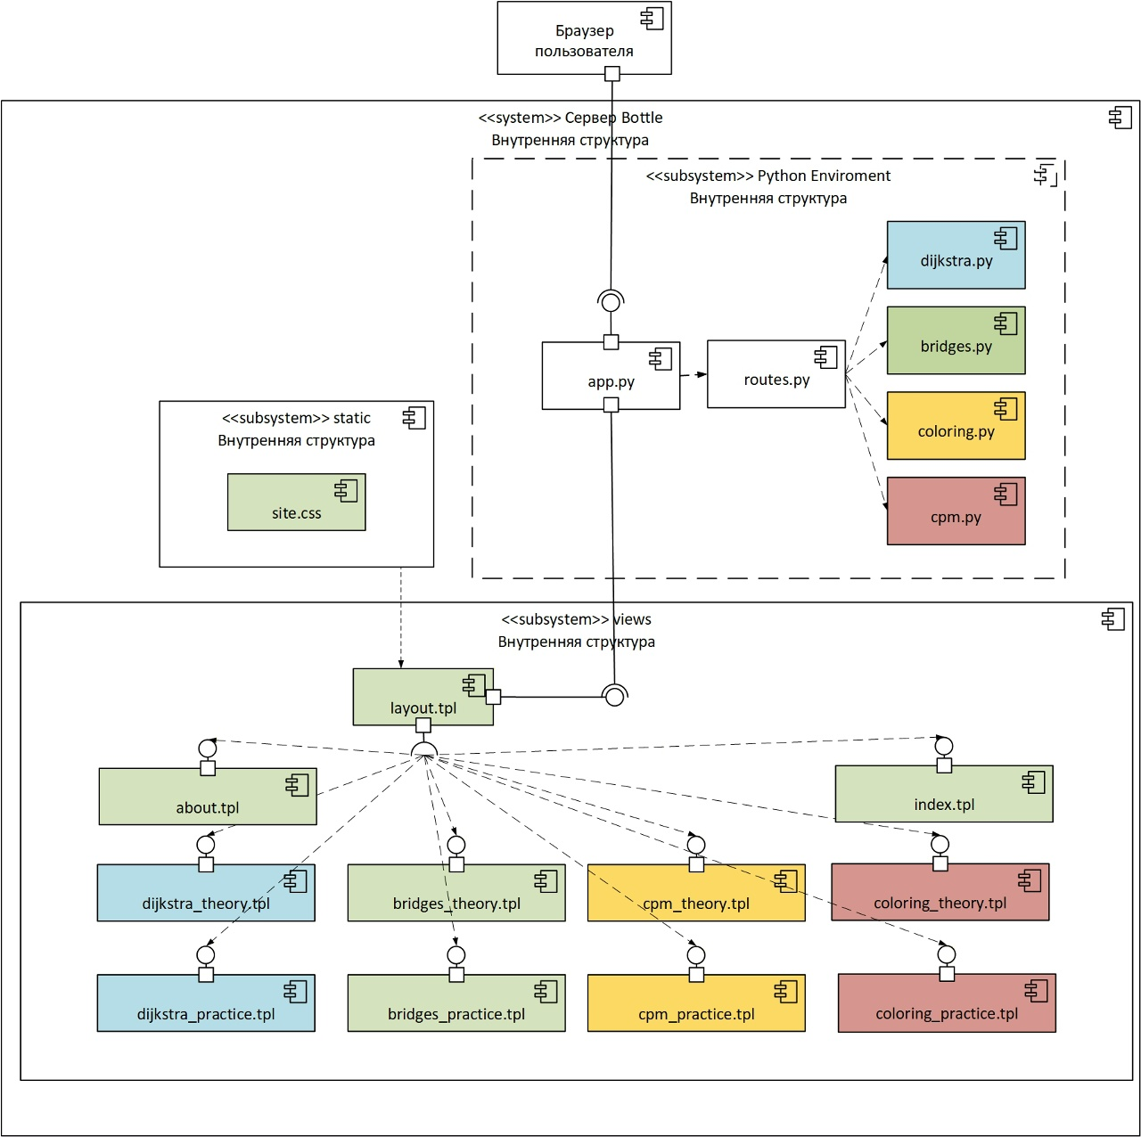
Рисунок — Диаграмма компонентов приложения
Диаграмма вариантов использования представлена на рисунке ниже. Актёр «Пользователь» взаимодействует с приложением по нескольким сценариям: просмотр главной страницы, просмотр страницы «О нас», а также изучение теории и использование калькулятора каждого из четырёх методов. Для каждого алгоритма сценарий просмотра теоретической страницы связан отношением «include» со сценарием использования соответствующего калькулятора. Для индивидуального варианта это сценарии «Просмотр теории метода Мостов Тарьяна» и «Использование калькулятора метода Мостов Тарьяна»: пользователь сначала изучает описание алгоритма, после чего вводит данные транспортной сети и получает результат анализа — список мостов, а также матрицы весов, смежности и кратчайших путей для исходной сети и для сети после удаления каждого моста.
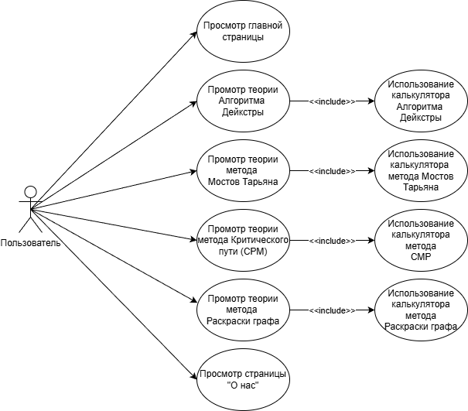
Рисунок — Диаграмма вариантов использования (Use Case)

4 Структура проекта

4.1 Назначение проекта
Проект BottleWebProject_С326_TEAM_STEP представляет собой многостраничное веб-приложение, разработанное на основе фреймворка Bottle (Python) в рамках учебной практики УП02 по профессиональному модулю ПМ02 «Осуществление интеграции программных модулей». Приложение предназначено для решения четырёх задач теории графов: маршрутизация с минимальной задержкой (алгоритм Дейкстры — вариант 1), анализ устойчивости транспортной сети (алгоритм Тарьяна совместно с алгоритмом Флойда–Уоршелла — вариант 2), расчёт критического пути проекта (метод CPM — вариант 3) и автоматическое составление расписания методом жадной раскраски графа — вариант 4.
Каждый раздел приложения содержит теоретическое описание соответствующего алгоритма и интерактивную форму для ввода исходных данных с возможностью получения результата. Проект является командным: каждый из четырёх участников группы С326 реализовал отдельный алгоритм в виде самостоятельного программного модуля, интегрированного в общую структуру приложения.
Полное наименование системы: «Многостраничное веб-приложение для решения задач математического моделирования на графах». Краткое название: BottleWebProject_С326_TEAM_STEP. Приложение функционирует локально: серверная часть запускается командой python app.py, после чего приложение доступно в браузере по адресу http://localhost:5555.

4.2 Общая структура проекта
Структура каталогов и файлов проекта организована в соответствии с архитектурой фреймворка Bottle. На верхнем уровне располагаются основные файлы приложения: точка входа (app.py), определения маршрутов (routes.py) и файл зависимостей (requirements.txt). Исходный код разделён на три функциональных каталога: algorithms/, views/ и static/.
Каталог algorithms/ содержит программные модули, реализующие вычислительную логику каждого алгоритма. В каталоге views/ размещены шаблоны страниц в формате Bottle TPL. Каталог static/ содержит статические файлы: таблицы стилей CSS, JavaScript-библиотеки (Bootstrap, jQuery) и шрифты.

Рисунок 6 — Структура проекта BottleWebProject_С326_TEAM_STEP
4.3 Основные файлы проекта
Файл app.py является точкой входа приложения. Он выполняет следующие функции: импортирует модуль routes.py, содержащий все обработчики запросов; настраивает раздачу статических файлов через маршрут /static/<filepath:path>; определяет хост (по умолчанию localhost) и порт (по умолчанию 5555) из переменных окружения SERVER_HOST и SERVER_PORT; запускает встроенный сервер wsgiref.
Файл routes.py содержит определения всех маршрутов (URL-адресов) приложения с помощью декоратора @route из пакета Bottle. Каждый маршрут связывает URL-адрес с соответствующим шаблоном представления через декоратор @view. Всего определено семь маршрутов: главная страница (/ и /home), страница «О проекте» (/about), а также теоретические страницы и страницы практики для каждого из четырёх алгоритмических модулей (/bridges, /bridges/practice, /dijkstra, /cpm, /coloring и пр.).
Файл requirements.txt фиксирует перечень внешних зависимостей проекта с указанием версий, что обеспечивает воспроизводимость среды разработки на других рабочих станциях. Установка зависимостей выполняется командой pip install -r requirements.txt.
4.4 Назначение интерфейсной части
Интерфейсная часть приложения реализована с помощью шаблонизатора Bottle TPL. Шаблоны хранятся в каталоге views/ и имеют расширение .tpl. Основу интерфейса составляет файл layout.tpl — базовый HTML-шаблон страницы, в который встраивается содержимое каждой конкретной страницы через механизм rebase. Это обеспечивает единообразное оформление навигационной панели, подвала и подключение общих библиотек для всего сайта.
Навигационная панель в layout.tpl содержит ссылки на главную страницу, страницу «О проекте» и выпадающий список с четырьмя алгоритмическими разделами. Активный пункт меню автоматически выделяется на основе переменной active_page, передаваемой из каждого шаблона в базовый. Для единого визуального стиля сайта подключаются Bootstrap и файл site.css с общими переопределениями цветовой схемы и компонентов.
Шаблон index.tpl формирует главную страницу приложения. На ней размещены jumbotron с описанием проекта и четыре карточки (Bootstrap panel) для каждого алгоритмического модуля. Каждая карточка содержит краткое описание алгоритма, кнопку перехода в соответствующий раздел и идентификатор варианта с именем разработчика. Шаблон about.tpl содержит таблицу состава команды и подробные карточки каждого участника с описанием его задачи и ссылкой на соответствующий раздел.
Для каждого алгоритмического модуля предусмотрен отдельный шаблон теоретической страницы. Файл bridges_theory.tpl (вариант 2 — Тигранян) содержит теоретическое описание алгоритмов поиска мостов Тарьяна и Флойда–Уоршелла, ключевые переменные, пошаговое описание алгоритма, примеры вычислений и таблицу сложности. Дополнительно предусмотрен шаблон страницы практики bridges_practice.tpl. Аналогичная структура применяется в шаблонах остальных вариантов.
4.5 Назначение логики приложения
...
4.6 Связь между общими компонентами
Взаимодействие компонентов приложения осуществляется по следующей схеме. Пользователь вводит URL-адрес в браузере. Фреймворк Bottle обрабатывает входящий запрос и ищет подходящий маршрут в routes.py. Соответствующая функция-обработчик формирует словарь с данными (например, текущий год) и возвращает его шаблону через механизм @view. Шаблон конкретной страницы встраивается в layout.tpl и возвращается пользователю в виде HTML.
Общий CSS-файл site.css и Bootstrap подключаются в layout.tpl и применяются ко всем страницам. Дополнительные стили, специфичные для конкретного модуля, подключаются непосредственно в шаблоне этого модуля через тег <link>, размещённый в начале файла до директивы rebase. Такой подход обеспечивает независимость стилей модулей и не засоряет общий стилевой файл.
4.7 Описание индивидуального модуля — Вариант 2: Анализ устойчивости транспортной сети
Индивидуальным модулем студента Тигранян Эдуарда является модуль анализа устойчивости транспортной сети на основе поиска мостов алгоритмом Тарьяна и матричных расчётов методом Флойда–Уоршелла (вариант 2). Задача модуля: для заданного взвешенного неориентированного графа, моделирующего транспортную сеть, найти все мосты — рёбра, удаление которых нарушает связность сети, — и для исходной сети, а также для каждого графа, получаемого удалением одного из мостов, построить и вывести матрицы весов, смежности и кратчайших путей вместе с визуализацией графа.
Математически задача сводится к двум последовательным алгоритмам: алгоритм Тарьяна (основанный на обходе в глубину) определяет все рёбра-мосты за линейное время O(V + E); алгоритм Флойда–Уоршелла строит матрицу кратчайших расстояний для исходного графа и для каждого графа без моста. Суммарная длина путей вычисляется один раз — для исходной сети. Потеря связности после удаления моста видна как значение бесконечности в матрице кратчайших путей.
4.8 Функции индивидуального модуля
Модуль выполняет следующие функции. Первая функция — приём и валидация входных данных: пользователь задаёт список городов (вершин) и дорог (рёбер) с весами (длинами). При обнаружении ошибок — пустых имён, отрицательных весов, несуществующих вершин или превышения допустимого числа вершин — пользователю выводится информативное сообщение, вычисление не выполняется.
Вторая функция — построение списка смежности и матрицы весов графа. По полученным рёбрам формируется структура данных, необходимая как для обхода в глубину (алгоритм Тарьяна), так и для матричных вычислений (алгоритм Флойда–Уоршелла).
Третья функция — поиск мостов алгоритмом Тарьяна. Выполняется обход в глубину; для каждой вершины фиксируются метки disc[v] (время обнаружения) и low[v] (минимальная достижимая метка). Ребро (v, u) признаётся мостом, если low[u] > disc[v]: из поддерева u нет обратного пути выше v.
Четвёртая функция — построение матриц исходного графа методом Флойда–Уоршелла. Вычисляются матрица весов, матрица смежности и матрица кратчайших путей, а также один раз суммарная длина путей, характеризующая связность исходной сети.
Пятая функция — построение матриц для каждого графа без моста. Для каждого из найденных мостов строится граф без соответствующего ребра и повторно вычисляются три матрицы (весов, смежности и кратчайших путей). Распад сети на компоненты виден как значение бесконечности в матрице кратчайших путей.
Шестая функция — формирование итогового результата: список состояний (исходная сеть и графы без мостов), для каждого из которых выводятся три матрицы и визуализация графа; суммарная длина путей показывается один раз — для исходной сети. Если мосты не обнаружены, пользователю выводится соответствующее сообщение. Седьмая функция — генерация случайных данных: по заданному числу вершин и диапазону весов автоматически формируется тестовый взвешенный связный граф.
4.9 Файлы индивидуального модуля
К индивидуальному модулю (вариант 2) относятся следующие файлы.
Файл views/bridges_theory.tpl — шаблон теоретической страницы модуля, отображаемой по маршруту /bridges. Страница содержит hero-блок с ключевыми понятиями, карточки алгоритмов, пошаговое описание, примеры с таблицами и матрицами, а также таблицу сложности.
Файл views/bridges_practice.tpl — шаблон страницы практики, доступной по маршруту /bridges/practice. Страница содержит форму ввода городов и дорог, секцию вывода результатов (матрицы весов, смежности и кратчайших путей и визуализация графа для исходной сети и для каждого графа без моста) и кнопки скачивания результата.
Файл static/content/bridges_theory.css — таблица стилей, специфичная для страниц модуля мостов. Определяет оформление hero-блока, карточек алгоритмов, чипов переменных, примеров и итерационных шагов. Маршруты /bridges и /bridges/practice в файле routes.py связывают URL-адреса с соответствующими шаблонами, передавая им текущий год.
4.10 Взаимодействие пользователя с индивидуальным модулем
Пользователь получает доступ к модулю анализа мостов через навигационную панель приложения, раскрывая выпадающее меню «Алгоритмы» и выбирая пункт «Мосты Тарьяна (V2)», или непосредственно с главной страницы, нажав кнопку «Подробнее» на карточке «Анализ устойчивости транспортной сети».
На теоретической странице пользователь знакомится с понятиями моста и точки сочленения, ключевыми переменными алгоритмов (disc[v], low[v], dist[i][j], δ), пошаговым описанием алгоритмов Тарьяна и Флойда–Уоршелла, числовыми примерами с таблицами и матрицами расстояний, а также таблицей вычислительной сложности. После изучения теории пользователь переходит на страницу практики по кнопке «К практике».
На странице практики пользователь вводит исходные данные: список городов и дорог с весами. После нажатия кнопки «Анализировать сеть» данные передаются на сервер, выполняются алгоритмы Тарьяна и Флойда–Уоршелла, и результат отображается в виде набора матриц (весов, смежности и кратчайших путей) и интерактивной визуализации графа — для исходной сети и для каждого графа, получаемого удалением одного из мостов. Красные рёбра на графике обозначают мосты — критические дороги, удаление которых нарушает связность сети.
При некорректных входных данных расчёт не выполняется, пользователю выводится сообщение об ошибке с указанием её причины. Доступна также функция скачивания результата в форматах JSON и TXT.
ПРИЛОЖЕНИЕ А
(обязательное)

Код файлов верстки проекта

Файл: bridges_theory.tpl
Код:
% rebase('layout.tpl', title='Теория — Мосты Тарьяна', year=year, active_page='bridges')
<link rel="stylesheet" type="text/css" href="/static/content/bridges_theory.css" />

<!-- СЕКЦИЯ 1: Навигация -->
<div class="bt-header">
<h2>Мосты Тарьяна &amp; Флойд&ndash;Уоршолл</h2>
<a href="/bridges/practice" class="btn btn-primary btn-lg">К практике &rarr;</a>
</div>

<!-- СЕКЦИЯ 2: Ошибка -->
% if defined('error') and error:
<div class="alert alert-danger">{{error}}</div>
% end

<!-- СЕКЦИЯ 3: Содержание -->

<!-- Hero: split box -->
<div class="bt-hero">
<div class="bt-hero-left">
<div class="bt-hero-label">Ключевое понятие</div>
<p class="bt-hero-def">
<strong>Мост</strong> &mdash; ребро <em>e&nbsp;&isin;&nbsp;E</em>,
удаление которого увеличивает число компонент связности графа.
</p>
<p class="bt-hero-sub">
<strong>Точка сочленения</strong> &mdash; вершина, удаление которой
(вместе с инцидентными рёбрами) также разбивает граф.
</p>
</div>
<div class="bt-hero-right">
<div class="bt-hero-label">Алгоритм в 4 шага</div>
<ol class="bt-hero-steps">
<li>Поиск мостов &mdash; алгоритм Тарьяна (DFS)</li>
<li>Базовая сумма путей &mdash; Флойд&ndash;Уоршолл</li>
<li>Оценка каждого моста: &delta;&nbsp;=&nbsp;new_sum&nbsp;&minus;&nbsp;base</li>
<li>Результат &mdash; список (u,&nbsp;v,&nbsp;w,&nbsp;&delta;) для каждого моста</li>
</ol>
</div>
</div>

<!-- Definitions row -->
<div class="bt-section-title">Ключевые переменные</div>
<div class="bt-defs">
<div class="bt-def-chip"><code>disc[v]</code> &mdash; момент первого посещения вершины v (таймер DFS)</div>
<div class="bt-def-chip"><code>low[v]</code> &mdash; минимальный disc, достижимый из поддерева v</div>
<div class="bt-def-chip"><code>dist[i][j]</code> &mdash; кратчайшее расстояние от i до j</div>
<div class="bt-def-chip"><code>&delta;</code> &mdash; прирост суммарной длины путей после удаления моста</div>
</div>

<!-- Two-column algorithm grid -->
<div class="bt-section-title">Алгоритмы</div>
<div class="bt-algo-grid">

<div class="bt-algo-card">
<div class="bt-algo-head bt-algo-head--tarjan">
Тарьян &mdash; поиск мостов
<span class="bt-algo-complexity">O(V + E)</span>
</div>
<div class="bt-algo-body">
<p>Ребро {v,&nbsp;u} является мостом, если
<code>low[u]&nbsp;&gt;&nbsp;disc[v]</code>.</p>
<p>Инициализация: <code>disc[v]&nbsp;=&nbsp;&minus;1</code> для всех вершин,
<code>timer&nbsp;=&nbsp;0</code>.</p>
</div>
</div>

<div class="bt-algo-card">
<div class="bt-algo-head bt-algo-head--floyd">
Флойд&ndash;Уоршолл &mdash; все пути
<span class="bt-algo-complexity">O(V&sup3;) / O(V&sup2;)</span>
</div>
<div class="bt-algo-body">
<p>Инициализация: <code>dist[i][i]&nbsp;=&nbsp;0</code>,
<code>dist[i][j]&nbsp;=&nbsp;w</code> если ребро есть, иначе <code>&infin;</code>.</p>
<p><strong>base</strong> = &Sigma;&nbsp;dist[i][j] для всех пар i&nbsp;&lt;&nbsp;j
при dist[i][j]&nbsp;&ne;&nbsp;&infin;.</p>
</div>
</div>

</div>

<!-- Algorithm description -->
<div class="bt-section-title">Описание алгоритма</div>
<div class="bt-description">
<p>
<strong>Шаг 1. Подготовка.</strong>
Граф задаётся списком рёбер вида (u,&nbsp;v,&nbsp;w), где w &mdash;
вес (длина). Для алгоритма Тарьяна каждому узлу присваивается начальное
значение <code>disc[v]&nbsp;=&nbsp;&minus;1</code> (не посещён) и заводится
глобальный счётчик <code>timer&nbsp;=&nbsp;0</code>.
Параллельно строится матрица смежности для Флойда: диагональ равна нулю,
известные рёбра &mdash; своему весу, остальные &mdash; бесконечности.
</p>
<p>
<strong>Шаг 2. Поиск мостов &mdash; DFS Тарьяна.</strong>
Алгоритм выполняет обход в глубину. При первом визите в вершину
<em>v</em> фиксируется <code>disc[v]&nbsp;=&nbsp;low[v]&nbsp;=&nbsp;timer++</code>.
Далее перебираются все соседи <em>u</em>. Если сосед ещё не посещён,
рекурсия уходит в него, а после возврата значение
<code>low[v]</code> обновляется до минимума с <code>low[u]</code>:
это отражает, насколько «высоко» поддерево <em>u</em> может дотянуться
по обратным рёбрам. Если сосед уже посещён и это не родитель по DFS-дереву,
значит найдено обратное ребро &mdash; <code>low[v]</code> снижается до
<code>disc[u]</code>.
</p>
<p>
<strong>Шаг 3. Определение мостов.</strong>
Сразу после возврата из потомка <em>u</em> проверяется условие:
если <code>low[u]&nbsp;&gt;&nbsp;disc[v]</code>, то из поддерева <em>u</em>
нет ни одного обратного ребра, ведущего выше вершины <em>v</em>.
Значит, единственный путь от <em>u</em> к остальной части графа &mdash;
именно через ребро {v,&nbsp;u}, и это ребро является мостом.
Все найденные мосты сохраняются в список.
</p>
<p>
<strong>Шаг 4. Базовая сумма путей &mdash; Флойд&ndash;Уоршолл.</strong>
На исходном (полном) графе запускается алгоритм Флойда&ndash;Уоршолла:
вводится промежуточная вершина <em>k</em>, и для каждой пары
(i,&nbsp;j) проверяется, не короче ли путь через <em>k</em>.
После трёх вложенных циклов матрица <code>dist[i][j]</code> содержит
длины всех кратчайших путей. Сумма конечных значений при
<em>i&nbsp;&lt;&nbsp;j</em> образует <strong>базовую сумму</strong> &mdash;
эталон связности исходного графа.
</p>
<p>
<strong>Шаг 5. Оценка каждого моста.</strong>
Для каждого ребра из списка мостов строится копия матрицы смежности,
из которой удаляется это ребро. Флойд&ndash;Уоршолл запускается повторно
на уменьшенном графе. После этого суммируются только конечные пары
расстояний, а результат сравнивается с базой:
<strong>&delta;&nbsp;=&nbsp;new_sum&nbsp;&minus;&nbsp;base</strong>.
Чем больше &delta;, тем сильнее удаление ребра ухудшает связность сети.
</p>
<p>
<strong>Шаг 6. Граф распался.</strong>
Если после удаления моста хотя бы одна пара вершин стала недостижима
(расстояние между ними осталось бесконечным), новая сумма не имеет
конечного значения. В этом случае &delta; полагается равным
<strong>&infin;</strong>, что сигнализирует: граф утратил связность
полностью или частично.
</p>
<p>
<strong>Шаг 7. Итоговый результат.</strong>
Все найденные мосты возвращаются в виде списка записей
(u,&nbsp;v,&nbsp;w,&nbsp;&delta;), упорядоченных по убыванию &delta;.
Мосты с &delta;&nbsp;=&nbsp;&infin; выводятся первыми как наиболее
критичные &mdash; их удаление разрушает граф; за ними следуют мосты
с наибольшим конечным приростом суммарной длины путей.
</p>
</div>

<!-- Example 1: Tarjan -->
<div class="bt-section-title">Пример &mdash; поиск мостов (граф из 5 вершин)</div>
<div class="bt-example">
<p>
<strong>Рёбра:</strong> A&ndash;B:2, B&ndash;C:3, A&ndash;C:1, C&ndash;D:5, D&ndash;E:4.<br>
Подграф {A,&nbsp;B,&nbsp;C} образует цикл &mdash; обратные рёбра снижают low.
Цепочка C&ndash;D&ndash;E без обходных путей.
</p>
<table class="table table-bordered table-condensed">
<thead>
<tr>
<th>Ребро</th>
<th>disc[v]</th>
<th>low[u]</th>
<th>low[u] &gt; disc[v]?</th>
<th>Мост?</th>
</tr>
</thead>
<tbody>
<tr>
<td>A&ndash;B</td><td>0</td><td>0</td><td>Нет</td><td>Нет</td>
</tr>
<tr>
<td>B&ndash;C</td><td>1</td><td>0</td><td>Нет</td><td>Нет</td>
</tr>
<tr>
<td>A&ndash;C</td><td>0</td><td>0</td><td>Нет</td><td>Нет</td>
</tr>
<tr class="bt-row-bridge">
<td>C&ndash;D</td><td>2</td><td>3</td><td><strong>Да</strong></td><td><strong>Да</strong></td>
</tr>
<tr class="bt-row-bridge">
<td>D&ndash;E</td><td>3</td><td>4</td><td><strong>Да</strong></td><td><strong>Да</strong></td>
</tr>
</tbody>
</table>
<p>Мосты &mdash; C&ndash;D и D&ndash;E. {A,&nbsp;B,&nbsp;C} связаны циклом; D и E изолируются.</p>
</div>

<!-- Example 2: Floyd-Warshall -->
<div class="bt-section-title">Пример &mdash; Флойд&ndash;Уоршолл и оценка моста</div>
<div class="bt-example">
<p>Тот же граф. <strong>Начальная матрица dist:</strong></p>
<table class="table table-bordered table-condensed bt-matrix">
<thead><tr><th></th><th>A</th><th>B</th><th>C</th><th>D</th><th>E</th></tr></thead>
<tbody>
<tr><td><strong>A</strong></td><td>0</td><td>2</td><td>1</td><td>&infin;</td><td>&infin;</td></tr>
<tr><td><strong>B</strong></td><td>2</td><td>0</td><td>3</td><td>&infin;</td><td>&infin;</td></tr>
<tr><td><strong>C</strong></td><td>1</td><td>3</td><td>0</td><td>5</td><td>&infin;</td></tr>
<tr><td><strong>D</strong></td><td>&infin;</td><td>&infin;</td><td>5</td><td>0</td><td>4</td></tr>
<tr><td><strong>E</strong></td><td>&infin;</td><td>&infin;</td><td>&infin;</td><td>4</td><td>0</td></tr>
</tbody>
</table>

<div class="bt-iter-row">
<div class="bt-iter-step">
<div class="bt-iter-label">k = C</div>
<p>dist[A][D]&nbsp;=&nbsp;min(&infin;,&nbsp;1+5)&nbsp;=&nbsp;<strong>6</strong><br>
dist[B][D]&nbsp;=&nbsp;min(&infin;,&nbsp;3+5)&nbsp;=&nbsp;<strong>8</strong></p>
</div>
<div class="bt-iter-sep">&rarr;</div>
<div class="bt-iter-step">
<div class="bt-iter-label">k = D</div>
<p>dist[A][E]&nbsp;=&nbsp;6+4&nbsp;=&nbsp;<strong>10</strong><br>
dist[B][E]&nbsp;=&nbsp;8+4&nbsp;=&nbsp;<strong>12</strong><br>
dist[C][E]&nbsp;=&nbsp;5+4&nbsp;=&nbsp;<strong>9</strong></p>
</div>
<div class="bt-iter-sep">&rarr;</div>
<div class="bt-iter-step">
<div class="bt-iter-label">итог</div>
<p><strong>base</strong>&nbsp;=<br>2+1+6+10+3+8<br>+12+5+9+4&nbsp;=&nbsp;<strong>60</strong></p>
</div>
</div>

<p><strong>Удаляем мост C&ndash;D.</strong> Компоненты {A,B,C} и {D,E} теряют связность:</p>
<table class="table table-bordered table-condensed bt-matrix">
<thead><tr><th>dist&prime;</th><th>A</th><th>B</th><th>C</th><th>D</th><th>E</th></tr></thead>
<tbody>
<tr><td><strong>A</strong></td><td>0</td><td>2</td><td>1</td><td class="bt-inf">&infin;</td><td class="bt-inf">&infin;</td></tr>
<tr><td><strong>B</strong></td><td>2</td><td>0</td><td>3</td><td class="bt-inf">&infin;</td><td class="bt-inf">&infin;</td></tr>
<tr><td><strong>C</strong></td><td>1</td><td>3</td><td>0</td><td class="bt-inf">&infin;</td><td class="bt-inf">&infin;</td></tr>
<tr><td><strong>D</strong></td><td class="bt-inf">&infin;</td><td class="bt-inf">&infin;</td><td class="bt-inf">&infin;</td><td>0</td><td>4</td></tr>
<tr><td><strong>E</strong></td><td class="bt-inf">&infin;</td><td class="bt-inf">&infin;</td><td class="bt-inf">&infin;</td><td>4</td><td>0</td></tr>
</tbody>
</table>
<p>
new_sum конечных пар&nbsp;=&nbsp;10;&nbsp;&nbsp;
&delta;&nbsp;=&nbsp;&infin;&nbsp;&mdash;
<strong>граф распался, связность нарушена полностью</strong>.
</p>
</div>

<!-- Complexity -->
<div class="bt-section-title">Сложность алгоритмов</div>
<table class="table table-bordered table-striped">
<thead>
<tr>
<th>Этап</th>
<th>Время</th>
<th>Память</th>
<th>Назначение</th>
</tr>
</thead>
<tbody>
<tr>
<td>Тарьян (мосты)</td>
<td>O(V&nbsp;+&nbsp;E)</td>
<td>O(V)</td>
<td>Поиск всех мостов</td>
</tr>
<tr>
<td>Флойд&ndash;Уоршолл</td>
<td>O(V&sup3;)</td>
<td>O(V&sup2;)</td>
<td>Все кратчайшие пути; базовая сумма</td>
</tr>
<tr>
<td>Оценка N мостов</td>
<td>O(N&middot;V&sup3;)</td>
<td>O(V&sup2;)</td>
<td>N &mdash; количество найденных мостов</td>
</tr>
</tbody>
</table>

Файл: bridges_practice.tpl
Код:
% rebase('layout.tpl', title='Практика — Мосты Тарьяна', year=year, active_page='bridges')

<h2>Мосты Тарьяна &mdash; Практика</h2>

<!-- ═══════════════════════════════════════════════════════════
СЕКЦИЯ 1: Форма ввода
═══════════════════════════════════════════════════════════ -->
<form method="POST" action="/bridges/practice">

<div class="theory-section">
<h3>Шаг 1 &mdash; Города</h3>
<span class="input-section-label">Добавьте города / узлы сети:</span>
<div id="nodes-container"></div>
<button type="button" class="btn btn-success btn-sm add-row-btn">
+ Добавить город
</button>
</div>

<div class="theory-section">
<h3>Шаг 2 &mdash; Дороги</h3>
<span class="input-section-label">
Добавьте дороги (неориентированные) с весом &mdash; длиной или временем:
</span>
<div id="edges-container"></div>
<button type="button" class="btn btn-success btn-sm add-row-btn">
+ Добавить дорогу
</button>
</div>

<div style="margin-top:16px">
<button type="submit" class="btn btn-primary">Анализировать сеть</button>
</div>
</form>

<!-- ═══════════════════════════════════════════════════════════
СЕКЦИЯ 2: Ошибка
═══════════════════════════════════════════════════════════ -->
% if defined('error') and error:
<div class="alert alert-danger" style="margin-top:16px">{{error}}</div>
% end

<!-- ═══════════════════════════════════════════════════════════
СЕКЦИЯ 3: Результат
═══════════════════════════════════════════════════════════ -->

<div style="margin-bottom:12px; margin-top:20px">
<button type="button" class="btn btn-default btn-sm">
💾 Скачать результат (JSON)
</button>
<button type="button" class="btn btn-default btn-sm">
📄 Скачать результат (TXT)
</button>
</div>

<div class="panel panel-info">
<div class="panel-heading"><strong>Общая статистика</strong></div>
<div class="panel-body">
<p>Суммарная длина кратчайших путей (исходная сеть):
<strong>60</strong></p>
<p>Найдено мостов: <strong>2</strong></p>
</div>
</div>

<h4>Критические дороги (мосты)</h4>
<table class="table table-bordered table-striped table-hover">
<thead>
<tr>
<th>Дорога</th>
<th>Вес</th>
<th>Прирост суммарных путей при удалении</th>
</tr>
</thead>
<tbody>
<tr class="danger">
<td>C &mdash; D</td>
<td>5</td>
<td>Сеть разрывается (&infin;)</td>
</tr>
<tr class="danger">
<td>D &mdash; E</td>
<td>4</td>
<td>Сеть разрывается (&infin;)</td>
</tr>
</tbody>
</table>
<div class="alert alert-warning">
<strong>Красные строки</strong> &mdash; удаление полностью разрывает сеть.
<strong>Жёлтые</strong> &mdash; связность сохраняется, но пути удлиняются.
</div>

<h4>Матрица кратчайших путей (исходная сеть)</h4>
<div class="table-responsive">
<table class="table table-bordered table-condensed">
<thead>
<tr>
<th></th>
<th>A</th><th>B</th><th>C</th><th>D</th><th>E</th>
</tr>
</thead>
<tbody>
<tr>
<td><strong>A</strong></td>
<td>0</td><td>2</td><td>1</td><td>6</td><td>10</td>
</tr>
<tr>
<td><strong>B</strong></td>
<td>2</td><td>0</td><td>3</td><td>8</td><td>12</td>
</tr>
<tr>
<td><strong>C</strong></td>
<td>1</td><td>3</td><td>0</td><td>5</td><td>9</td>
</tr>
<tr>
<td><strong>D</strong></td>
<td>6</td><td>8</td><td>5</td><td>0</td><td>4</td>
</tr>
<tr>
<td><strong>E</strong></td>
<td>10</td><td>12</td><td>9</td><td>4</td><td>0</td>
</tr>
</tbody>
</table>
</div>

<div class="theory-section">
<h4>Граф транспортной сети</h4>
<p class="text-muted" style="font-size:13px">
Красные жирные рёбра &mdash; мосты (критические дороги).
Серые &mdash; обычные дороги.
</p>
<div id="graph-canvas" style="height:450px;border:1px solid #ddd;
border-radius:4px;background:#fafafa;margin-top:8px"></div>
</div>

Файл: bridges_theory.css
Код:
/* bridges_theory.css */

.bt-header {
display: flex;
align-items: center;
justify-content: space-between;
margin-bottom: 24px;
flex-wrap: wrap;
gap: 12px;
}

.bt-header h2 { margin: 0; border: none; padding: 0; }

/* ── Hero split box ──────────────────────────────────────── */

.bt-hero {
display: grid;
grid-template-columns: 1fr 1fr;
border-radius: 6px;
overflow: hidden;
margin-bottom: 32px;
box-shadow: 0 2px 10px rgba(15, 42, 71, 0.15);
}

.bt-hero-left {
background: #0f2a47;
color: #d0e8f5;
padding: 24px 26px;
}

.bt-hero-right {
background: #1565a0;
color: #e8f6fc;
padding: 24px 26px;
}

.bt-hero-label {
font-size: 11px;
font-weight: 700;
text-transform: uppercase;
letter-spacing: 1px;
color: rgba(255,255,255,0.55);
margin-bottom: 10px;
}

.bt-hero-def {
font-size: 15px;
line-height: 1.6;
margin-bottom: 10px;
color: #fff;
}

.bt-hero-def strong { color: #a8e4ff; }
.bt-hero-def em { font-style: normal; color: #c8efff; }

.bt-hero-sub {
font-size: 13px;
color: #c8e4f5;
margin: 0;
}

.bt-hero-steps {
margin: 0;
padding-left: 20px;
font-size: 14px;
line-height: 1.8;
color: #e8f6fc;
}

.bt-hero-steps li::marker { color: rgba(255,255,255,0.5); }

@media (max-width: 640px) {
.bt-hero { grid-template-columns: 1fr; }
}

/* ── Section title with partial underline ────────────────── */

.bt-section-title {
position: relative;
font-size: 17px;
font-weight: 700;
color: #0f2a47;
padding-bottom: 8px;
margin: 30px 0 16px;
border-bottom: 1px solid #dde9f0;
}

.bt-section-title::after {
content: '';
position: absolute;
bottom: -1px;
left: 0;
width: 56px;
height: 3px;
background: #1976a8;
border-radius: 2px;
}

/* ── Definition chips ────────────────────────────────────── */

.bt-defs {
display: flex;
flex-wrap: wrap;
gap: 8px;
margin-bottom: 8px;
}

.bt-def-chip {
background: #1976a8;
color: #ffffff;
border-radius: 4px;
padding: 7px 14px;
font-size: 13px;
line-height: 1.4;
}

.bt-def-chip code {
background: rgba(255,255,255,0.22);
color: #d6f0ff;
padding: 1px 5px;
border-radius: 3px;
font-size: 12px;
margin-right: 4px;
}

/* ── Two-column algorithm grid ───────────────────────────── */

.bt-algo-grid {
display: grid;
grid-template-columns: 1fr 1fr;
gap: 16px;
margin-bottom: 8px;
}

@media (max-width: 700px) {
.bt-algo-grid { grid-template-columns: 1fr; }
}

.bt-algo-card {
border: 1px solid #b3d0e0;
border-radius: 6px;
overflow: hidden;
}

.bt-algo-head {
display: flex;
align-items: center;
justify-content: space-between;
padding: 10px 16px;
font-weight: 700;
font-size: 14px;
color: #fff;
}

.bt-algo-head--tarjan { background: #1b5e8a; }
.bt-algo-head--floyd { background: #1976a8; }

.bt-algo-complexity {
font-size: 12px;
font-weight: 400;
opacity: 0.75;
font-family: Consolas, monospace;
}

.bt-algo-body {
padding: 14px 18px;
font-size: 14px;
line-height: 1.65;
}

.bt-algo-body code {
background: #e8f4fb;
color: #0f2a47;
padding: 1px 5px;
border-radius: 3px;
font-size: 13px;
}

/* ── Algorithm description ───────────────────────────────── */

.bt-description {
background: #f7fafd;
border-left: 4px solid #1976a8;
border-radius: 0 6px 6px 0;
padding: 18px 22px;
margin-bottom: 8px;
font-size: 14px;
line-height: 1.75;
color: #2c3e50;
}

.bt-description p { margin-bottom: 12px; }
.bt-description p:last-child { margin-bottom: 0; }

.bt-description code {
background: #e8f4fb;
color: #0f2a47;
padding: 1px 5px;
border-radius: 3px;
font-size: 13px;
}

/* ── Example boxes ───────────────────────────────────────── */

.bt-example {
background: #f4f8fb;
border: 1px solid #b3d0e0;
border-top: 3px solid #1565a0;
border-radius: 0 0 6px 6px;
padding: 18px 22px;
margin-bottom: 8px;
font-size: 14px;
line-height: 1.7;
}

/* Iteration steps row */
.bt-iter-row {
display: flex;
align-items: flex-start;
gap: 10px;
margin: 16px 0;
flex-wrap: wrap;
}

.bt-iter-step {
flex: 1;
min-width: 140px;
background: #fff;
border: 1px solid #c8dfe8;
border-radius: 5px;
padding: 10px 14px;
font-size: 13px;
line-height: 1.55;
}

.bt-iter-step p { margin: 0; }

.bt-iter-label {
font-size: 11px;
font-weight: 700;
text-transform: uppercase;
letter-spacing: 0.7px;
color: #1565a0;
margin-bottom: 6px;
}

.bt-iter-sep {
font-size: 20px;
color: #1565a0;
padding-top: 14px;
flex-shrink: 0;
}

/* ── Algo pseudocode block ───────────────────────────────── */

.algo-block {
background: #0f1e2e;
color: #a8d8ea;
border-radius: 4px;
padding: 12px 16px;
font-size: 12.5px;
overflow-x: auto;
margin: 10px 0;
white-space: pre;
font-family: Consolas, monospace;
line-height: 1.6;
}

/* ── Table highlights ────────────────────────────────────── */

.bt-row-bridge > td {
background: #eaf6f0 !important;
font-weight: 500;
}

.bt-inf {
background: #fdecea !important;
color: #b03a2e;
font-weight: 600;
text-align: center;
}

.bt-matrix {
font-size: 13px;
}

.bt-matrix td,
.bt-matrix th {
text-align: center;
min-width: 36px;
}

Даты указываются только для студентов очной формы обучения
Перечисляются все виды работ, указанные в программе профессионального модуля и выполненные во время практики
Экспертная оценка, решение ситуационных задач, защита отчёта, изготовление готового продукта, наблюдение за деятельностью в процессе выполнения.
Указать, какой практический опыт в целом приобретён. Охарактеризовать отношение к работе
Указать сведения об уровне освоения обучающимся профессиональных и общих компетенций.

